‘Implementando’ una Cultura de la Seguridad
Se debe ser cauteloso en los intentos de ‘implementar’ o ‘crear’ cultura como se haría con un nuevo programa.
Las culturas no se trasforman de la noche a la mañana, pero se puede cambiar el ambiente de trabajo y la forma en que las personas trabajan juntas. Usted puede evaluar actitudes y comportamientos, pero las personas no van a cambiar a no ser que las nuevas formas sean aceptadas como una mejora.
Evolución de la Cultura de la Seguridad

La dirección debe crear un ambiente laboral, proporcionando las herramientas y política clara, y demostrar comportamientos que fomenten conductas deseables por la seguridad.

Cultura de la Seguridad y Cultura Nacional

La cultura nacional diferencia las características de determinados países. Esto incluye el rol del individuo dentro de la sociedad, la manera en que la autoridad está distribuida, y las prioridades nacionales respecto a los recursos naturales, rendición de cuentas, moralidad, objetivos, y ordenamientos jurídicos diferentes.

Un acercamiento maduro a la seguridad operacional necesita comprender la cultura del país y ser coherente con ella. Los estilos de comunicación y liderazgo, así como la interacción entre supervisores y subordinados, pueden necesitar reflejar una fuerza laboral multicultural.

Subculturas Organizacionales
Una organización también puede contener varias subculturas a través de departamentos o locaciones diferentes. Cada área debe ser evaluada con las estrategias apropiadas siendo aplicadas a cada subcultura.

Madurez de la Cultura de la Seguridad
La cultura de la seguridad en una organización puede moverse hacia arriba y abajo a través de los cinco niveles de madurez como se muestra en el modelo evolutivo de la cultura de seguridad. Estos niveles reflejan la forma en que la información en seguridad es usada y valorada.
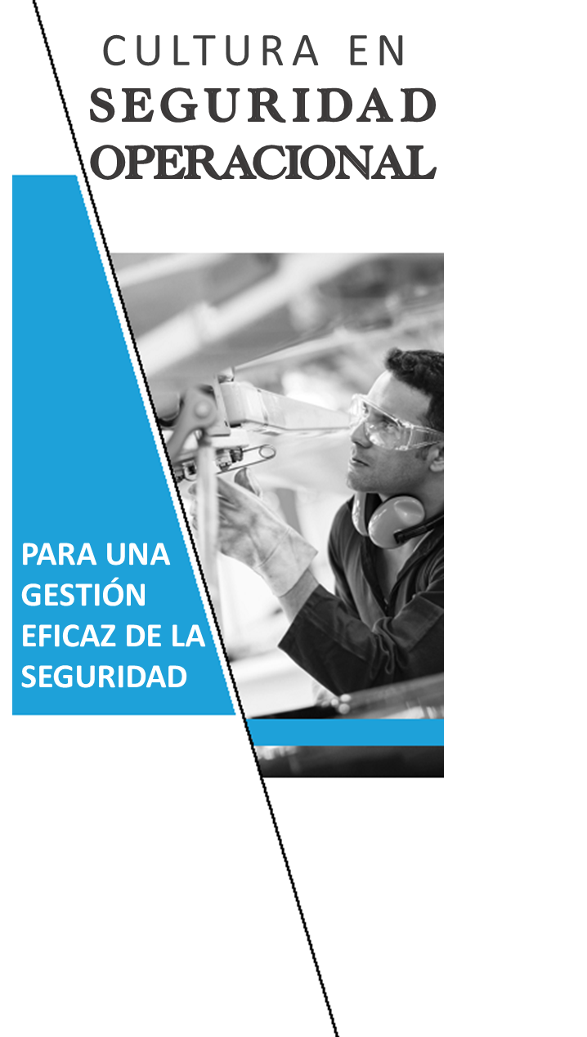
GENERATIVA
Seguridad es cómo hacemos el trabajo aquí.

PROACTIVA
Trabajamos en los problemas que nos encontramos.

CALCULADORA
Tenemos sistemas para gestionar todos los peligros.

Mayor Compromiso, Conciencia de Adaptabilidad, Nivel de Información deInformaciónIncreasing Commitment, Adaptability Awareness, Level of Information, Justness, Maturity of Behavior

REACTIVA
La seguridad es importante; actuamos cuando tenemos un accidente.

PATOLÓGICA
¿A quién le importa mientras no nos atrapen?

Modelo Evolutivo de la Cultura de Seguridad
por Patrick Hudson
Evaluando al Cultura de la Seguridad
La evaluación de la cultura de la seguridad de una organización es una tarea subjetiva, basada en una serie de indicadores.

Evaluarlos le dará una perspectiva valiosa de cómo se ‘sienten’ las personas acerca de la organización y cuán importante es percibida la seguridad. Esto también influenciará sus actitudes y comportamientos.

Las organizaciones no pueden controlar directamente cómo piensan y sienten las personas, y solo tienen influencia limitada sobre su comportamiento. Sin embargo, pueden proveer sistemas y medidas de gestión que favorezcan comportamientos deseables en seguridad.

Material de referencia adicional puede ser encontrado en:

http://www.skybrary.aero/index.php/Category:Safety_Culture



Mayo 2017

http://bit.ly/SMICG

¿Qué es Cultura de la Seguridad?
Cultura de la Seguridad es un conjunto de valores duraderos, conductas y actitudes respecto a la seguridad, compartidos por cada uno de los miembros de cada nivel de la organización.

Una cultura organizacional es influenciada desde el nivel superior a través de acciones y comportamientos del equipo directivo, que permean hasta el fondo. Debe ser evaluada en todos los todos los niveles de la organización.

En términos simples, cultura de la seguridad es cómo las personas se comportan frente a la seguridad mientras nadie está mirando.

La cultura de la seguridad puede ser descrita en seis características de alto nivel, que proporcionan un marco de análisis como se muestra a continuación:
Adaptabillidad
Información

Conciencia
Cultura de la Seguridad es un conjunto de valores duraderos, conductas y actitudes respecto a la seguridad, compartidos por cada uno de los miembros en cada nivel de la organización.
Justicia
Comportamiento
Compromiso

Conciencia
El grado en que los empleados y la dirección son conscientes de los riesgos implícitos para sí mismos y para los demás en las operaciones de la organización. Los empleados y la dirección deben mantener constantemente un alto nivel de vigilancia sobre los temas de seguridad.
Justicia (Cultura Justa)
El grado en el que es fomentado el comportamiento seguro y el reporte en cuestiones de seguridad; o en el que es hasta recompensado, y conductas inseguras son desalentadas.
Adaptabilidad
El grado al cual los empleados y la dirección están dispuestos a aprender de experiencias pasadas y son capaces de tomar todas las medidas necesarias para mejorar el nivel de seguridad dentro de la organización.
Información
El grado en que la información es distribuida a las personas adecuadas en la organización. La información relacionada con el trabajo debe ser comunicada de manera correcta a las personas correctas.
Comportamiento
El grado al cual se comporta cada nivel de la organización para mantener y mejorar el nivel de seguridad. Desde el lado de la dirección, la importancia de la seguridad debe ser reconocida y todo lo necesario para mantenerla y mejorarla debe ponerse en marcha.
Compromiso
El grado en el que cada nivel de la organización tiene una actitud positive frente a la seguridad y reconoce su importancia. The extent to which every level of the organization has a positive attitude towards safety and recognizes its importance. La alta dirección debe estar genuinamente comprometida en mantener un nivel alto de seguridad y motivar a los empleados para que también lo hagan.
Cultura de la Seguridad y del Reporte
La cultura del reporte surge de las creencias personales sobre, y las actitudes hacia, los beneficios y desventajas asociadas a los sistemas de reporte.

Una cultura sana del reporte es basada en una cultura justa, que pretenda distinguir entre desviaciones intencionales y no intencionales, y que determina el mejor curso de acción tanto para la organización como un todo, como para los individuos involucrados.

Los empleados deben saber que se mantendrá la confidencialidad y que se actuará de acuerdo a la información proporcionada. De lo contrario, podrán determinar que hay muy poco o ningún beneficio en proporcionar información.
Toma de Decisiones Informada
Una cultura de seguridad operacional positiva es esencial para un SMS efectivo. Crea la apertura que anima a las personas a reportar eventos de seguridad. Esto en retorno va a ayudar en la cima de la organización ha tomar decisiones informadas basadas en lo que realmente está sucediendo a través de tener:
Cultura del reporte: ¿La organización ánima que se reporte?
Cultura justa: ¿Cómo trata la organización a las personas que cometen errores?
Cultura de aprendizaje: ¿La organización trata la información como una oportunidad para crecer su cultura de la seguridad?
Cultura flexible: ¿La organización actúa con la información para mejorar la seguridad?
Comportamientos Organizacionales
Las siguientes son maneras como las organizaciones pueden operar consistentemente de manera segura. Estas son importantes tanto para la cultura de la seguridad operacional, como para el desempeño de una organización.
Preocupación por el fracaso: Buscando continuamente los signos sutiles de problemas.
Búsqueda de la deriva práctica: Comprender las realidades en las actividades de primera línea; ‘trabaja como fue diseñado’ comparado a la realidad de ‘trabaja como fue hecho.’
Deferencia con la experiencia: Es importante valorar el aporte del personal de primera línea que interactúa con el sistema diariamente.
Compromiso con la resiliencia: Cosas no deseadas e inesperadas ocurrirán. Como responde la organización a ellas es parte del elemento de mejoramiento continuo de un Sistema de Gestión de Seguridad Operacional (SMS) y la cultura de aprendizaje.

